РОССИЙСКАЯ ФЕДЕРАЦИЯ
АДМИНИСТРАЦИЯ
КОРЕННОВСКОГО СЕЛЬСКОГО ПОСЕЛЕНИЯ
КАЛАЧЕЕВСКОГО МУНИЦИПАЛЬНОГО РАЙОНА
ВОРОНЕЖСКОЙ ОБЛАСТИ
ПОСТАНОВЛЕНИЕ

от «05» августа 2021 г. № 18
с. Коренное
О внесении изменений в постановление
администрации Коренновского сельского
поселения от 22.03.2017г. № 11
«Об утверждении схемы водоснабжения
и водоотведения Коренновского сельского
поселения Калачеевского муниципального района Воронежской области»
В соответствии с Постановлением Правительства РФ от 05.09.2013 года № 782 «О схемах водоснабжения и водоотведения» (в ред. от 13.12.2016г. № 1346), Уставом Коренновского сельского поселения Калачеевского муниципального района администрация Коренновского сельского поселения постановляет:
1. Внести в постановление администрации Коренновского сельского поселения от 22.03.2017г. № 11 «Об утверждении схемы водоснабжения и водоотведения Коренновского сельского поселения Калачеевского муниципального района Воронежской области» следующие изменения:
1.1. Схему водоснабжения и водоотведения Коренновского сельского поселения Калачеевского муниципального района Воронежской области» изложить в новой редакции согласно приложения к настоящему постановлению.
2. Постановление разместить на официальном сайте в сети «Интернет» и опубликовать в Вестнике муниципальных правовых актов Коренновского сельского поселения Калачеевского муниципального района Воронежской области.
3. Контроль за исполнением данного постановления оставляю за собой.

Глава Коренновского сельского поселения Калачеевского муниципального района |   Т.В. Гайдук

Приложение
к постановлению администрации
Коренновского сельского поселения
от «05» августа 2021 г. № 18

СХЕМА
ВОДОСНАБЖЕНИЯ И ВОДООТВЕДЕНИЯ
КОРЕННОВСКОГО СЕЛЬСКОГО ПОСЕЛЕНИЯ
КАЛАЧЕЕВСКОГО МУНИЦИПАЛЬНОГО РАЙОНА
НА ПЕРИОД ДО 2024 ГОДА

с. Коренное
1. Общие положения

Схема водоснабжения и водоотведения Коренновского сельского поселения - документ, содержащий материалы по обоснованию эффективного и безопасного функционирования системы водоснабжения и водоотведения, ее развитие с учетом правового регулирования. Основанием для разработки схемы водоснабжения и водоотведения Коренновского сельского поселения Калачеевского муниципального района являются: Постановление Правительства РФ от 05.09.2013 года №782 «О схемах водоснабжения и водоотведения» (в ред. от 13.12.2016 года № 1346), Генеральный план поселения.
Схема водоснабжения и водоотведения разрабатывается в соответствии с документами территориального планирования. Схема водоснабжения и водоотведения разработана на срок 10 лет с учетом схем энергосбережения, теплоснабжения и газоснабжения. При этом обеспечено соответствие схем водоснабжения и водоотведения схемам энергоснабжения, теплоснабжения и газоснабжения.

II. Основные цели и задачи схемы водоснабжения и водоотведения:
-обследовать систему водоснабжения и водоотведения, провести анализ существующей ситуации в водоснабжении и водоотведении сельского поселения
- выявить дефицит в водоснабжении и водоотведении, сформировать варианты развития системы водоснабжения и водоотведения для ликвидации данного дефицита
- определить возможность подключения к сетям водоснабжения и водоотведения объекта капитального строительства и организации, обязанной при наличии технической возможности произвести такое подключение;
- повысить надежность работы систем водоснабжения и водоотведения в соответствии с нормативными требованиями;
- минимизация затрат на водоснабжение и водоотведения в расчете на каждого потребителя в долгосрочной перспективе;
-обеспечение жителей Коренновского сельского поселения при необходимости в подключении к сетям водоснабжения и водоотведения и обеспечения жителей поселения водой хозяйственно-питьевого назначения.
Раздел 1. Водоснабжение Коренновского сельского поселению.
В состав Коренновского сельского поселения Калачеевского муниципального района Воронежской области входит 1 населенный пункт: с. Коренное (административный центр). Количество жителей по состоянию на 01.01.2021 г. составляет 514 чел. Водоснабжением обеспечено село Коренное.
Услуги по водоснабжению жителей с. Коренное Коренновского сельского поселения Калачеевского муниципального района Воронежской области осуществляет Муниципальное предприятие «Районное водоснабжение» Калачеевского муниципального района Воронежской области. В том числе:
- подключения потребителей к системе водоснабжения;
- обслуживание водопроводных сетей;
- установка приборов учета, их опломбировка;
- демонтаж и монтаж линий водоснабжения, водонапорных башен;
Взаимоотношения предприятия с потребителями услуг осуществляются на договорной основе. Качество предоставляемых услуг соответствует требованиям, определенным действующим законодательством. Организация технической эксплуатации систем водоснабжения обеспечивает их надлежащее использование и сохранность.
Предоставление услуг по водоснабжению предприятие производит самостоятельно. Оплата услуг предоставляемых МП «Районное водоснабжение», осуществляется в отделениях Сбербанка или через платежные терминалы.
Пользуются услугами водоснабжения 147 потребителей, 1 бюджетных организаций, 2 индивидуальных предпринимателя.
Протяженность сетей составляет 9 км., уличных колонок – 31, абонентов 305, из них внутридомовой водопровод – 255.
Производится добыча воды 1 артезианской скважиной и башней Рожновского, которые закреплена за муниципальным предприятием «Районное водоснабжение» на праве хозяйственного ведения. Источником водоснабжения являются подземные воды. Территория располагается в зоне Приволжско-Хоперского гидрогеолигического бассейна. Пресные подземные воды приурочены к четырем основным водоносным комплексам, широко используемым для целей водоснабжения: неоген-четвертичному, турон-коньякскому, апт-сеноманскому и девонскому. Основным водоносным комплексом, широко используемым для целей водоснабжения является апт-сеноманский, в качестве вспомогательного водоносного комплекса иногда используется девонский водоносный комплекс. Водоносный апт-сеноманский терригенный горизонт представлен песками с прослоями и линзами глин. Воды гидрокарбонатно-кальциевые. По степени защищенности подземные воды в целом относятся к надежно-защищенным, только на склонах балок — условно-защищенным.
Скважина нуждается в капитальном ремонте по причине сильно пересеченного рельефа местности, значительной удаленности потребителей воды от арт.скважин. Добыча подземных вод осуществляется с помощью гидротехнических сооружений (1 скважина), которая оснащена специальным технологическим оборудованием: насосом марки ЭЦВ -6-10-140, башней Рожновского, подземными бетонными резервуарами, манометрами, кранами для отбора проб воды, установлены автоматы для регулировки подачи воды.
Уровень износа инженерных коммуникаций поселения составляет 90 и более процентов, что вызывает высокую аварийность сетей, низкий коэффициент полезного действия мощностей и большие потери энергоносителей.

2. Проектные решения.
Проектные решения водоснабжения Коренновского сельского поселения Калачеевского муниципального района базируются на основе существующей, сложившейся системы водоснабжения в соответствии с увеличением потребности на основе генерального плана, с учетом фактического состояния сетей и сооружений.
Система водоснабжения поселения централизованная, объединенная хозяйственно-питьевая, противопожарная - по назначению.
Подача воды питьевого качества предусматривается населению на хозяйственно-питьевые нужды и полив, на технологические нужды производственных предприятий, на пожаротушение.

3. Источники водоснабжения, схема водоснабжения.
Характеристика существующего состояния системы водоснабжения
Коренновского сельского поселения Калачеевского муниципального района
Основным источником водоснабжения населения и хозяйств поселения являются подземные воды.
Водоснабжение Коренновского сельского поселения осуществляется из1 водозаборной скважины и башни Рожновского:
№ п/п | Населенный пункт | Место расположения | Состояние | Год постройки
1 | с. Коренное | Скважина № 1  с. Коренное  восточная часть кадастрового квартала 36:10:52 00 007 Калачеевского района Воронежской области | Действующая | 2002
 | с. Коренное | Башня Рожновского | Действующая | 2020
 | с. Коренное | с. Коренное  восточная часть кадастрового квартала 36:10:52 00 007 Калачеевского района Воронежской области

Объем потребления воды населением и организациями составляет 7,8 тыс.м3 за год. Учет расхода воды в организациях ведется по приборам учета.
Техническое состояние существующих сетей и сооружений водопровода, ввиду их длительной эксплуатации, снижает уровень подготовки воды питьевого качества. Требуется ремонт и реконструкция. Вода должна отвечать требованиям норм децентрализованных и централизованных систем питьевого водоснабжения.

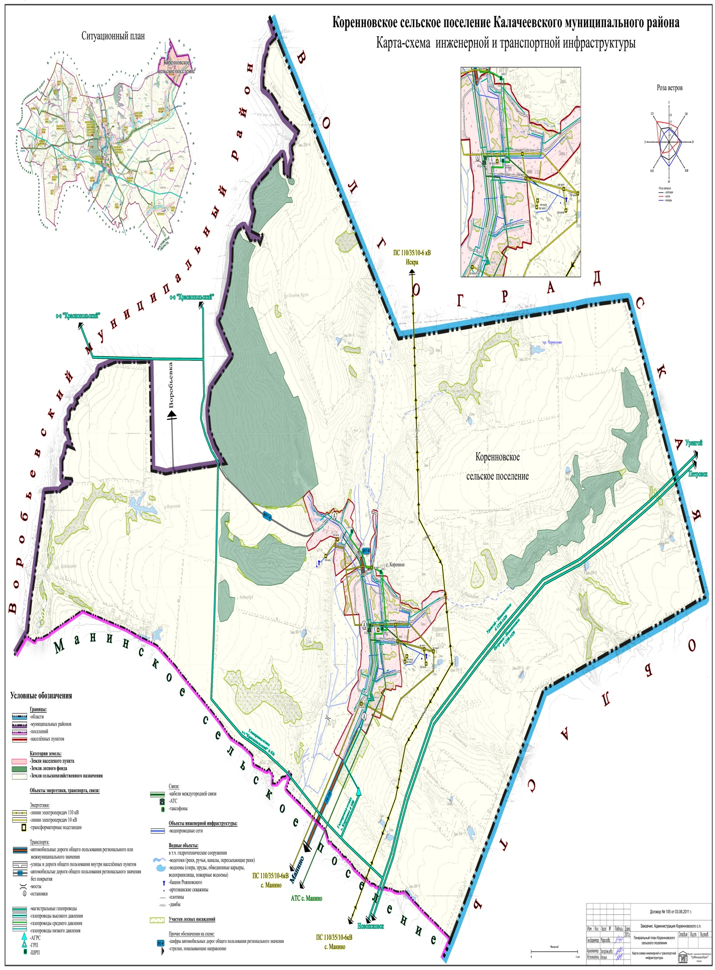

Рисунок 1 Схема водоснабжения Коренновского сельского поселения
Калачеевского муниципального района Воронежской области

4. Основные проблемы децентрализованных и централизованных
систем водоснабжения по поселению:
1. Отсутствие современных технологий водоочистки.
2. Изношенность головных сооружений и разводящих сетей.
3. Потери воды в процессе транспортировки ее к местам потребления.
Для гарантированного водоснабжения населенного пункта Коренновского сельского поселения, при полном благоустройстве (устройство водопроводных сетей внутри каждого дома, общественных зданий и зданий коммунального назначения) проектом в перспективе необходимо предусмотреть:
поэтапная реконструкция существующих сетей и замена изношенных участков сети;

5. Зоны санитарной охраны источников водоснабжения
Зоны санитарной охраны должны предусматриваться на всех источниках водоснабжения и водопроводах хозяйственно-питьевого назначения в целях обеспечения их санитарно-эпидемиологической надежности.
В целях предохранения источников водоснабжения от возможного загрязнения в соответствии с требованиями СанПиН 2.1.4.1110-02 «Зоны санитарной охраны источников водоснабжения и водопроводов питьевого назначения» предусматривается организация зон санитарной охраны из трех поясов:
- в первый пояс зон санитарной охраны включается территория в радиусе 30 - 50 м вокруг скважины. Территория первого пояса ограждается и благоустраивается, запрещается пребывание лиц, не работающих на головных сооружениях.
- второго и третьего — режимов ограничения. В зону второго и третьего поясов на основе специальных изысканий включаются территории, обеспечивающие надёжную санитарную защиту водозабора в соответствии с требованиями Сан Пин 2.1.4.1110-02 «Зоны санитарной охраны источников водоснабжения и водопроводов питьевого назначения». На территории второго и третьего поясов устанавливается ограниченный санитарный режим.

Раздел 2. Сведения о водоотведении по поселению.
2.1. Проектные решения.
Проектные решения водоотведения Коренновского сельского поселения базируются на основе генерального плана. Существующая система водоотведения поселения в основном выгребная канализация основана на вывозе жидких бытовых отходов специальной техникой.
Нормы и расходы сточных вод.
Расчетные расходы сточных вод, как и расходы воды, определены исходя из степени благоустройства жилой застройки и сохраняемого жилого фонда. При этом в соответствии со СНиП 2.04.03-85 удельные нормы водоотведения принимаются равными нормам водопотребления без учета полива.

